30 декабря 2022 г.в МАДОУ 13 «Колосок» традиционно прошла профсоюзная елка для детей и внуков сотрудников, членов профсоюзной организации. Представление понравилось всем: и взрослым и ребятишкам. Дети были участниками игр, веселых танцев и хороводов. Показали свою смекалку и сообразительность. Сотрудники детского сада под руководством музыкальных руководителей: Назаргуловой Олеси Валерьевны и Будзинской Ольги Александровны показали свои артистические способности. Выражаю огромную благодарность всем, кто участвовал в организации этого незабываемого, новогоднего праздника. С новым годом!

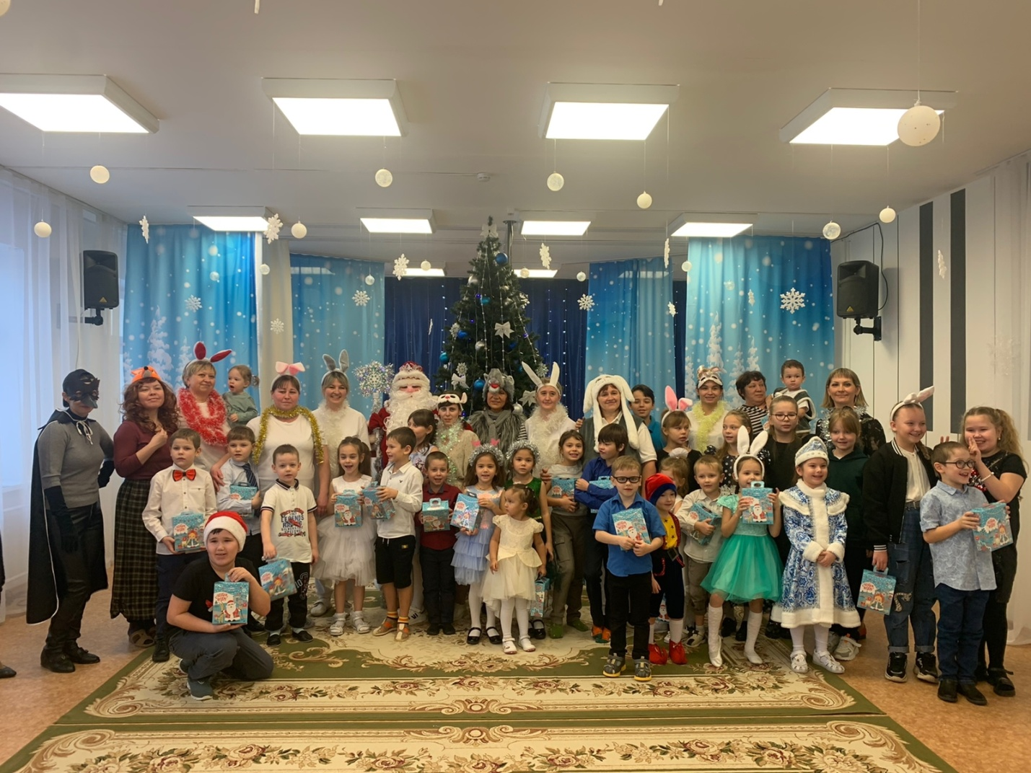

Председатель ППО: Соколова С.Г.